«Бабочка» из круп
Аппликация может быть самой обычной, из пары вид круп, например. Рассмотрим на пошаговом примере аппликации «Бабочка».
Приступаем к работе:
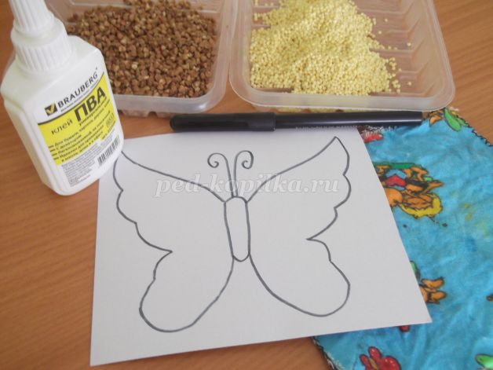
- На туловище бабочки обильно наносим клей и засыпаем гречневой крупой, как показано на фото.
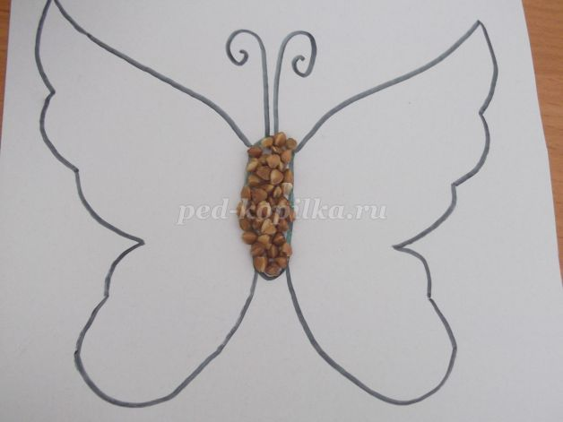
- То же самое проделываем с усиками.
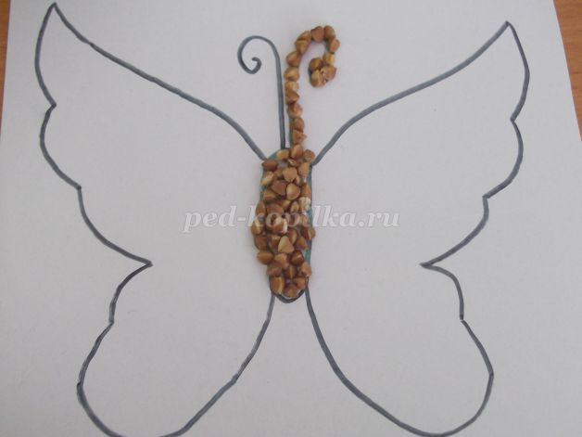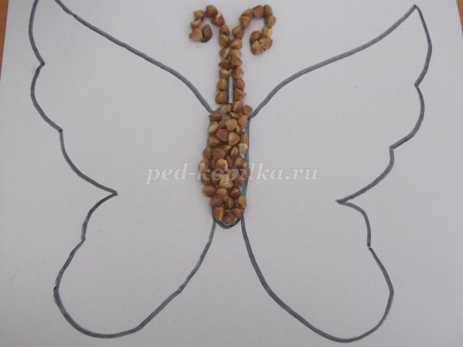
- Теперь очередь крыльев. Делаем их по очереди. Вначале обильно смазываем клеем первое крыло и засыпаем пшеном.
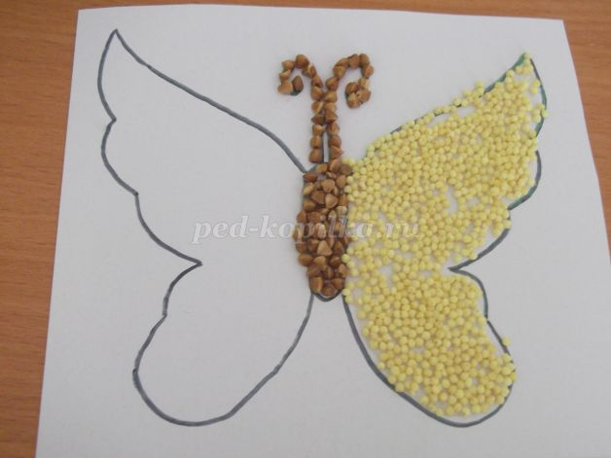
- Проделываем то же самое со вторым крылом. Даем крупе немного подсохнуть и лишнее струшиваем. Бабочка готова!
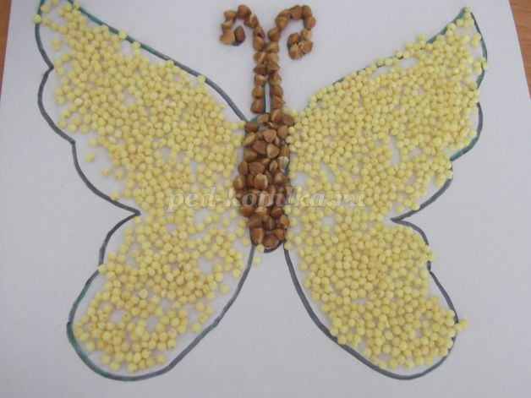

Это наиболее простой вариант подобной аппликации. Можно ее усложнить: взять не два, а три – четыре вида круп. Также, сделать бабочку более нарядной.

